Topel in hladen zrak
- Najprej si poglej video o barvitih balonih na topel zrak: https://www.youtube.com/watch?v=QGAMTlI6XxY
- Poglej si še zanimiv polet z balonom nad turško pokrajino Kapadokijo: https://www.youtube.com/watch?v=1saWB2Xlnag
Kapadokija je turška pokrajina, kjer je na stotine stožcev in stolpov. Prebivalci Kapadokije pa so v preteklosti v ognjeniške kamnine vklesali hiše, cerkve in samostane.
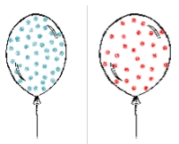
- Naredi poizkus in ugotovi kaj se zgodi.
1. Napihni balon.
2. Njegov obseg = ________
3. Daj ga v toplejši prostor.
4. Čez eno uro je njegov obseg: _______
5. Kaj se je zgodilo?
........................................................................
.........................................................................

- Topel zrak se dviga
Zakaj se balon na topli zrak dvigne?
(namig: haldni in topel zrak – eden je lažji, drugi je težji)
_______________________________________________________

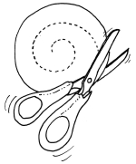
Naredi tako spiralo in jo daj nad izvor toplote (npr. nad radiator).
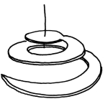
Kaj se zgodi? ______________________

Obilo zabave!
Lep pozdrav, učiteljica Katarina

